Logo o nome | Sega circolare per metalli
 | Le regole di sicurezza e di comportamento più importanti per la nostra azienda
 | 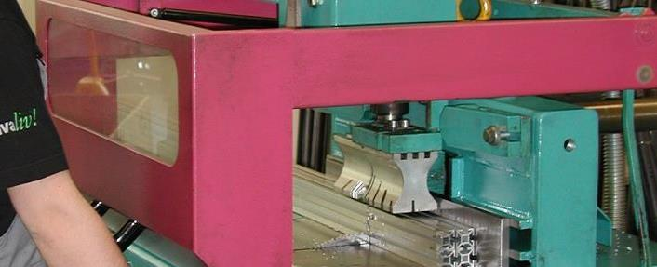
Pericoli principali | - Ferite da taglio provocate dalla lama circolare in rotazione  - Pericolo causato dalla proiezione di trucioli  - Pericolo causato dalla caduta del pezzo in lavorazione  - Schiacciamento delle dita nel dispositivo di bloccaggio pneumatico  - Pericolo causato dal rumore prodotto durante il taglio di tubi e profilati
Regole di sicurezza  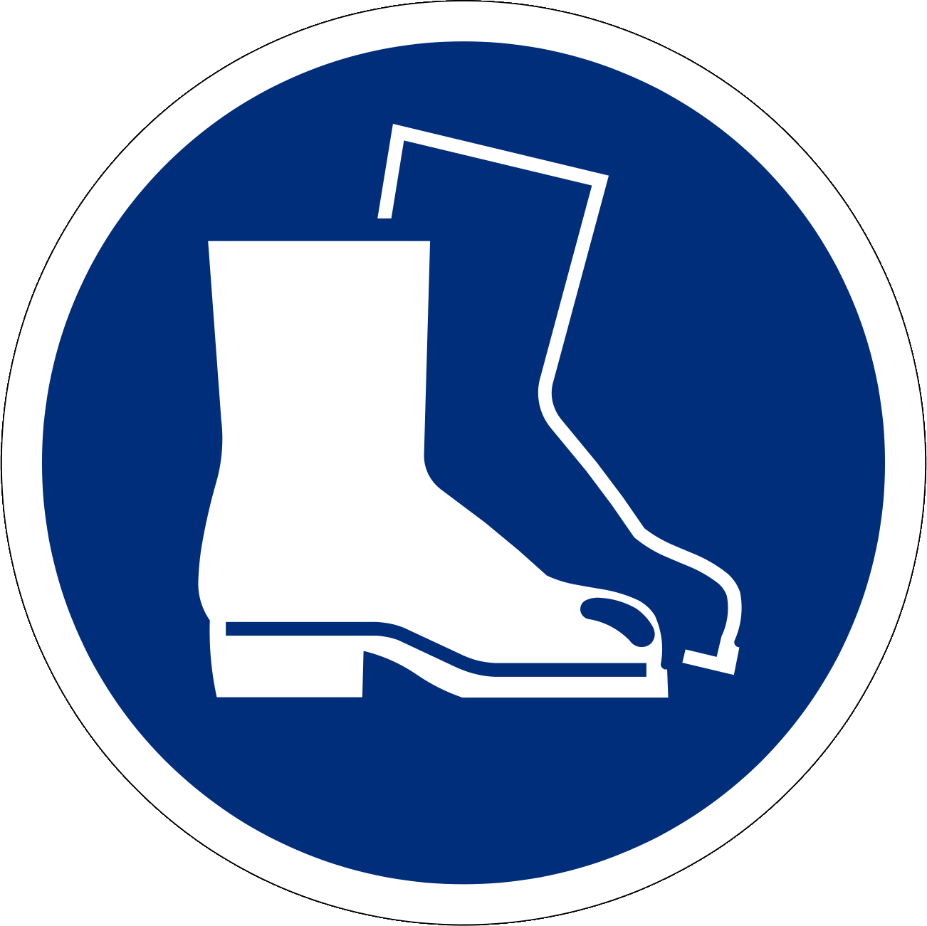 | - Utilizzare seghe circolari per metalli sicure, seguendo le istruzioni contenute nel manuale d'uso.  - Solo il personale appositamente istruito può utilizzare le seghe circolari per metalli. I giovani di età inferiore ai 18 anni (eccezione: formazione professionale) non sono autorizzati a utilizzarle.  - Indossare occhiali di protezione.  - Indossare calzature di protezione.  - Indossare i protettori auricolari quando si tagliano tubi e profilati.  - Se necessario, indossare i guanti di protezione quando si lavorano pezzi con bordi affilati.  - Indossare indumenti aderenti (soprattutto sulle braccia).  - Fissare i pezzi in lavorazione con dispositivi di bloccaggio.  - Regolare le morse di bloccaggio pneumatico in modo che il gioco tra ganascia e pezzo in lavorazione sia al massimo di 6 mm in posizione aperta.  - Mai bloccare o rimuovere un pezzo con la macchina in funzione.  - Non effettuare mai misurazioni, pulizie o riparazioni con la macchina in funzione.
Informazioni | - Manuale d'uso  - Lista di controllo «Sega circolare per metalli», www.suva.ch/67105.i
Data di creazione | Versione 1.0 / 26 agosto 2019

